LOI BINOMIALE

I. Schéma de Bernoulli

1) Définition

Exemples :

a) On lance un dé 5 fois de suite et on note à chaque fois le résultat. On répète ainsi la même expérience (lancer un dé) et les expériences sont indépendantes l'une de l'autre (un lancer n'influence pas le résultat d'un autre lancer).
A chaque lancer, on considère comme succès "obtenir un six" et comme échec "ne pas obtenir un six".

b) On lance une pièce de monnaie 20 fois de suite. Ces expériences sont identiques et indépendantes.
On considère comme succès "obtenir Pile" et comme échec "obtenir Face".

c) Une urne contient 2 boules blanches et 3 boules noires. On tire au hasard une boule et on la remet dans l'urne.
On répète cette expérience 10 fois de suite. Ces expériences sont identiques et indépendantes.
On considère comme succès "obtenir une boule blanche" et comme échec "obtenir une boule noire".

Définition : Un schéma de Bernoulli est la répétition de n expériences identiques et indépendantes à deux issues que l'on peut nommer "succès" et "échec".

2) Arbre pondéré

On reprend les exemples précédents :

a) Pour chaque expérience (lancer de dé), on a les probabilités suivantes :
Succès

Echec

On répète cette expérience 5 fois, la probabilité du succès est égale à .
On dit ici que n = 5 et sont les paramètres du schéma de Bernoulli.

b) Pour chaque expérience (lancer d’une pièce), on a les probabilités suivantes :
Succès
0,5

0,5
Echec

On répète cette expérience 20 fois, la probabilité du succès est égale à 0,5.
On dit ici que n = 20 et sont les paramètres du schéma de Bernoulli.

b) Pour chaque expérience (tirer une boule), on a les probabilités suivantes :

Succès
0,4

0,6
Echec

On répète cette expérience 10 fois, la probabilité du succès est égale à 0,4.
On dit ici que n = 10 et sont les paramètres du schéma de Bernoulli.

Méthode : Représenter un schéma de Bernoulli dans un arbre pondéré

On considère l'expérience suivante :
Une urne contient 3 boules blanches et 2 boules rouges. On tire au hasard une boule et on la remet dans l'urne. On répète l'expérience deux fois de suite.
1) Représenter l'ensemble des issues de ces expériences dans un arbre.
2) Déterminer les probabilités suivantes :
a) On tire deux boules blanches.
b) On tire une boule blanche et une boule rouge.
c) On tire au moins une boule blanche.

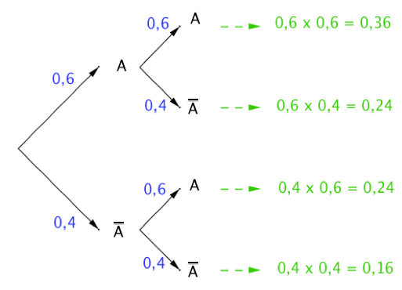
1) On note A l'issue "On tire une boule blanche" et l'issue contraire "On tire une boule rouge".
P(A) = = 0,6 et P() = = 0,4.

On résume les issues de l'expérience
dans un arbre pondéré :

2) a) Obtenir deux boules blanches correspond à l'issue (A ; A) :
P₁ = 0,36 (d'après l'arbre).

b) Obtenir une boule blanche et une boule rouge correspond aux issues
(A ; ) et ( ; A) :
P₂ = 0,24 + 0,24 = 0,48.

c) Obtenir au moins une boule blanche correspond aux issues
(A ; ), (A ; A) et ( ; A) :
P₂ = 0,24 + 0,36 + 0,24 = 0,84.

Technique de calcul sur un arbre pondéré :

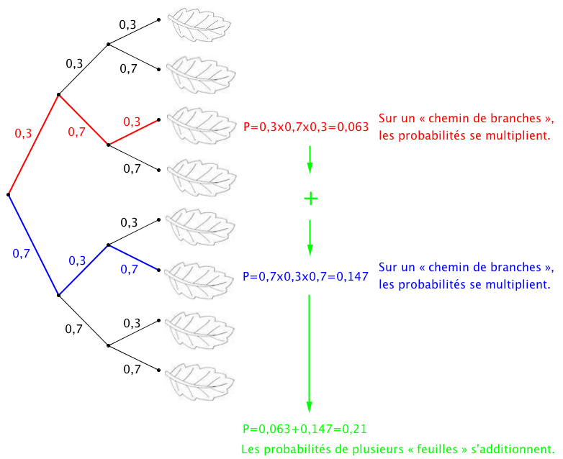

II. Loi binomiale

1) Variable aléatoire

Exemple :

On lance 5 fois de suite une pièce de monnaie. On considère comme succès "obtenir Pile".
On réalise donc un schéma de Bernoulli de paramètre n = 5 et .
On note X le nombre de succès. X est appelé la variable aléatoire associée au schéma.
Dans ce cas, la probabilité d’obtenir 3 fois « Pile » se note P(X=3).

Définition : On réalise un schéma de Bernoulli composé de n expériences identiques et indépendantes.
La variable aléatoire X associé au schéma compte le nombre de succès obtenus.
On dit que la variable aléatoire X suit une loi binomiale de paramètres n et p.

Remarque : n et p sont les paramètres de la loi binomiale.

2) Avec un arbre pondéré

Méthode : Utiliser une loi binomiale

Vidéo https://youtu.be/b18_r8r4K2s

Une urne contient 2 boules gagnantes et 8 boules perdantes. Une expérience consiste à tirer au hasard 3 fois de suite une boule en la remettant à chaque fois dans l’urne.
Soit X la variable aléatoire égale au nombre de boules gagnantes.
a) Quelle est la loi suivie par X ?
b) Calculer la probabilité P(X=2) d'obtenir 2 boules gagnantes.
c) Calculer la probabilité P(X2) d’obtenir au moins 2 boules gagnantes.

a) On répète 3 fois une expérience à deux issues : boules gagnantes et boules perdantes.
Le succès est d’obtenir une boule gagnante.
La probabilité du succès sur un tirage est égale à 0,2.
X suit donc une loi binomiale de paramètres : n = 3 et p = 0,2.

b) On construit un arbre pondéré :
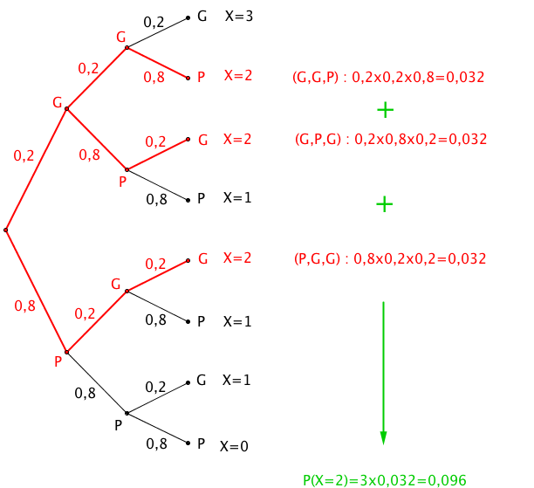

La probabilité d'obtenir 2 boules gagnantes est égale à 0,096.

c) P(X2) = P(X=2) + P(X=3) = 0,096 + 0,2 x 0,2 x 0,2 = 0,104
La probabilité d’obtenir au moins 2 boules gagnantes est égale à 0,104.

3) Avec la calculatrice ou un tableur

Méthode : Utiliser une loi binomiale

Vidéo https://youtu.be/7k4ZYdfWEY8

Vidéo https://youtu.be/69IQIJ7lyww

Vidéo https://youtu.be/8f-cfVFHIxg

Vidéo https://youtu.be/l9OoHVRpM8U

On lance 7 fois de suite un dé à 6 faces.
Soit X la variable aléatoire égale au nombre de fois que le dé affiche un nombre supérieur ou égal à 3.
a) Quelle est la loi suivie par X ?
b) Calculer la probabilité P(X=5).
c) Calculer la probabilité P(X5).
d) Calculer la probabilité P(X3).

a) On répète 7 fois une expérience à deux issues : {3 ; 4 ; 5 ; 6} et {1 ; 2}.
Le succès est d’obtenir {3 ; 4 ; 5 ; 6}.
La probabilité du succès sur un tirage est égale à .
X suit donc une loi binomiale de paramètres : n = 7 et p = .

b) Avec Texas Instruments :
Touches « 2nd » et « VAR » puis choisir « binomFdP ».
Et saisir les paramètres de l’énoncé : binomFdP(7,2/3,5)

Avec Casio :
Touche « OPTN » puis choisir « STAT », « DIST », « BINM » et « Bpd ».
Et saisir les paramètres de l’énoncé : BinominalePD(5,7,2/3)

Avec le tableur :
Saisir dans une cellule : =LOI.BINOMIALE(5;7;2/3;0)

On trouve P(X=5) 0,31.
La probabilité d’obtenir 5 fois un nombre supérieur ou égal à 3 est environ égale à 0,31.

c) Avec Texas Instruments :
Touches « 2nd » et « VAR » puis choisir « binomFRép ».
Et saisir les paramètres de l’énoncé : binomFRép(7,2/3,5)

Avec Casio :
Touche « OPTN » puis choisir « STAT », « DIST », « BINM » et « Bcd ».
Et saisir les paramètres de l’énoncé : BinominaleCD(5,7,2/3)

Avec le tableur :
Saisir dans une cellule : =LOI.BINOMIALE(5;7;2/3;1)

On trouve P(X5) 0,74.
La probabilité d’obtenir au plus 5 fois un nombre supérieur ou égal à 3 est environ égale à 0,74.

d) P(X3) = 1 – P(X2)
1 – 0,045 (à l’aide de la calculatrice ou du tableur)
0,955.

4) Représentation graphique

Méthode : Représenter une loi binomiale par un diagramme en bâtons

Soit X une variable aléatoire qui suit une loi binomiale de paramètre n = 5 et p = 0,4.
Représenter graphiquement la loi suivie par X par un diagramme en bâtons.

On commence par afficher le tableau de valeurs exprimant P(X=k) pour k entier, .

Avec Texas Instruments :
Touche « Y= » et saisir comme expliqué dans la paragraphe II.3 :


Afficher la table : Touches « 2nd » et « GRAPH » :
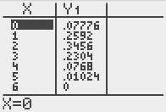

Avec Casio :
Dans « MENU », choisir « TABLE » ;
Saisir comme expliqué dans la paragraphe II.3 :
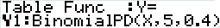

Afficher la table : Touche « TABL » :
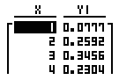

Avec le tableur :
Saisir dans la cellule B1 : =LOI.BINOMIALE(A1;5;0,4;0)
Et copier cette formule vers le bas.

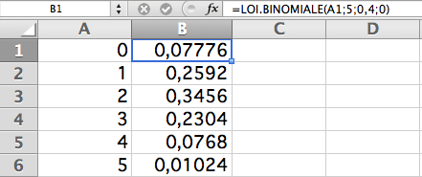

On représente ensuite la loi binomiale par un diagramme en bâtons :
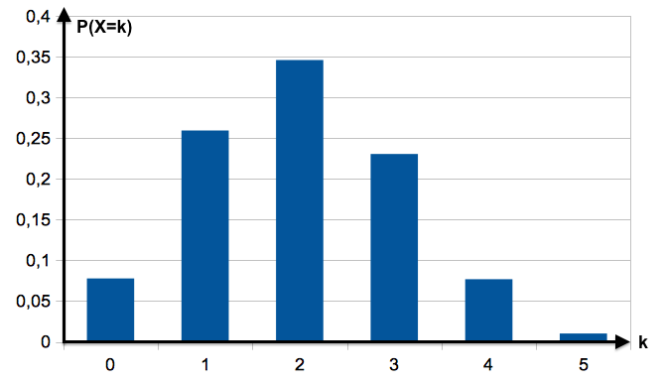

III. Espérance de la loi binomiale

Définition : Soit X une variable aléatoire qui suit la loi binomiale de paramètre n et p. Lorsqu’on réalise un grand nombre de fois le schéma de Bernoulli correspondant, la moyenne du nombre de succès se rapproche d’un nombre appelé l’espérance de X.

Propriété : Soit X une variable aléatoire qui suit la loi binomiale de paramètres n et p. Alors : E(X) = n x p

Méthode : Calculer l’espérance d’une loi binomiale

Vidéo https://youtu.be/95t19fznDOU

Un QCM comporte 8 questions. A chaque question, trois solutions sont proposées ; une seule est exacte.
Chaque bonne réponse rapporte 0,5 point.
On répond au hasard à chaque question.
1) Combien de bonnes réponses peut-on espérer obtenir ?
2) Quelle note peut-on alors espérer obtenir ?

1) Soit X la variable aléatoire qui compte le nombre de bonnes réponses.
X suit une loi binomiale de paramètre n = 8 et donc E(X) = .
On peut espérer obtenir bonnes réponses en répondant au hasard.
2) On peut donc espérer obtenir point en répondant au hasard.


Hors du cadre de la classe, aucune reproduction, même partielle, autres que celles prévues à l'article L 122-5 du code de la propriété intellectuelle, ne peut être faite de ce site sans l'autorisation expresse de l'auteur.
www.maths-et-tiques.fr/index.php/mentions-legales

